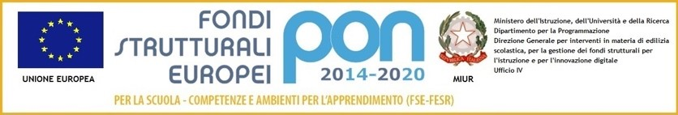
Istituto Comprensivo Statale di Codigoro
Scuola dell’Infanzia – Primaria – Secondaria di I grado
Codice Meccanografico: FEIC815007 – Codice Fiscale: 91016040387
Sede Istituto e Uffici di Segreteria: Via Massarenti,1 – Tel. 0533/710427
e-mail: feic815007@istruzione.it - feic815007@pec.istruzione.it

MODELLO - ATTESTATO DI CONSEGUIMENTO DI
UNITA’ FORMATIVA SCOLASTICA

VISTA la legge 107/2015 che, all’art.1 comma 124, definisce la formazione in
servizio dei docenti di ruolo “obbligatoria, permanente e strutturale”;

VISTE la nota MIUR n. 2915 del 15/09/2016 e la nota MIUR n. 35 del 7 gennaio
2016 aventi per oggetto “Indicazioni e orientamenti per la definizione del
piano triennale per la formazione del personale”;

VISTO il Piano Nazionale di Formazione emanato con DM 797 del 19 ottobre 2016 in
riferimento al triennio 2016-2019, che prevede che le attività formative siano
articolate in Unità Formative

VISTA la delibera del Collegio dei Docenti del 30.06.2021, Seduta 5, allegato 4, relativa al Piano di Formazione di Istituto da sviluppare nell’anno scolastico 2021-2022

Il/La sottoscritto/a Docente __________________________ in servizio nella Scuola _______________________ Plesso di ___________ disciplina ______________ ha partecipato al seguente percorso formativo “______________________________________________________________________________”
Il tema trattato nelle giornate di studio è contemplato nel novero delle priorità indicate nel Piano annuale di Formazione di Istituto e ha previsto:

- N. ……..…….. ore di formazione in presenza;
- N. ……………… ore di sperimentazione didattica documentata e ricerca/azione;
- N. ………………. ore di lavoro in rete;
- N……………….. ore di approfondimento personale e/o collegiale;
- N……………….. ore di documentazione e di restituzione/rendicontazione con ricaduta nell’Istituto;
- N……………….. ore di progettazione.

Le attività sono state realizzate dal ______________________ al ___________________________ e sono state svolte complessivamente n. _____________ore.

Il presente modello viene inviato esclusivamente in formato digitale e da ciascun Docente, entro e non oltre la scadenza del 31.01.2022, all’indirizzo mail feic815007@istruzione.it

Luogo e Data Il/La Docente

_______________________

